### Примечание: номер в скобках = номеру текстового файла

### 

### Вариант 1

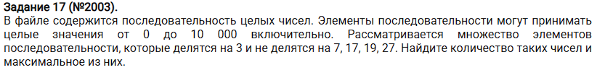

1. 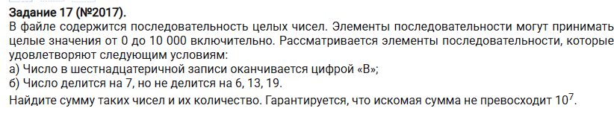
2. 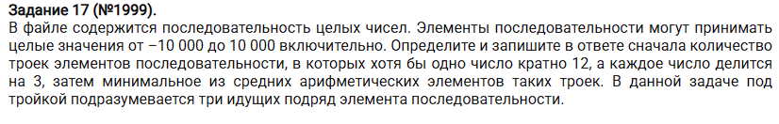
3. 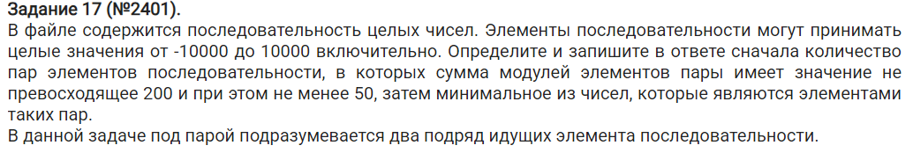
4. 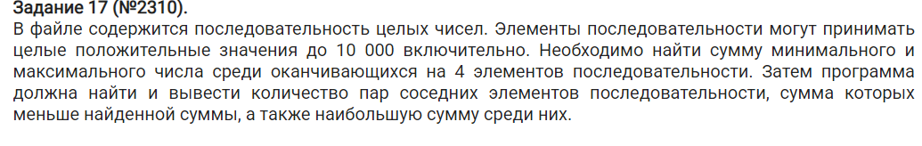

### Примечание: номер в скобках = номеру текстового файла



### Вариант 2

1. 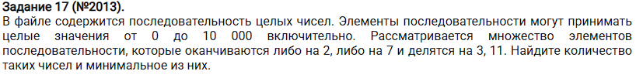
2. 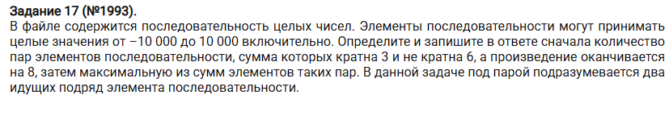
3. 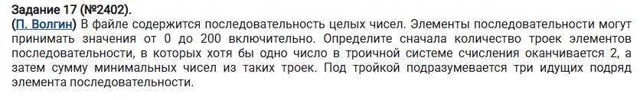
4. 
5. 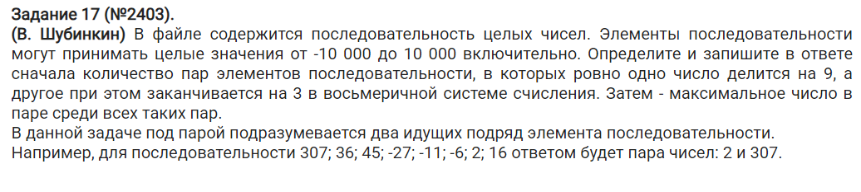

### Примечание: номер в скобках = номеру текстового файла



### Вариант 3

1. 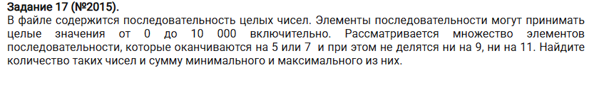
2. 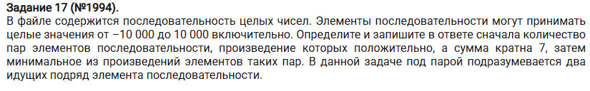
3. 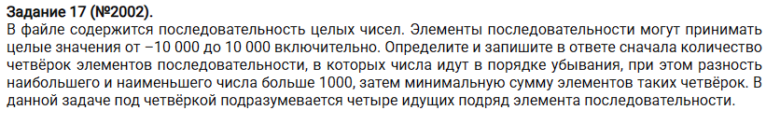
4. 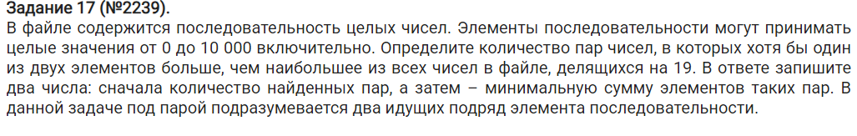
5. 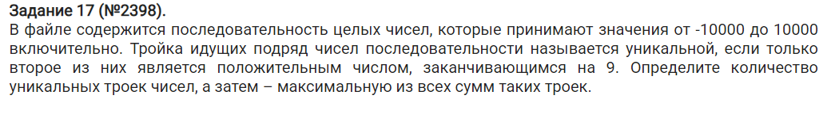

### Примечание: номер в скобках = номеру текстового файла



### Вариант 4

1. 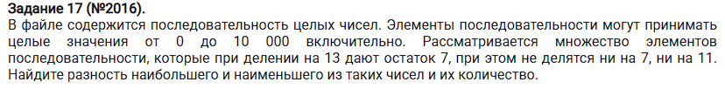
2. 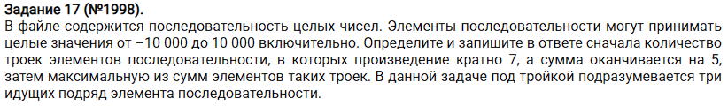
3. 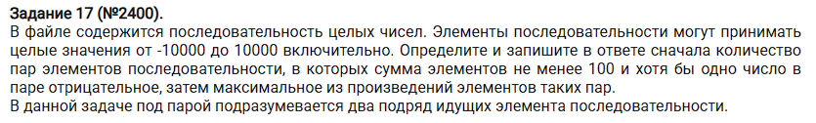
4. 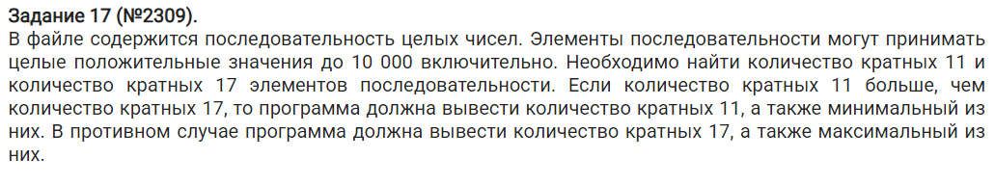
5. 